
รายงานผลการปฏิบัติราชการ สถานีตำรวจภูธรสระยายโสม
ประจำเดือน ธันวาคม พ.ศ. ๒๕๖๖
ปีงบประมาณ พ.ศ. 256๗


โครงการเยาวชนสัมพันธ์สมาชิกแจ้งข่าวอาชญากรรม
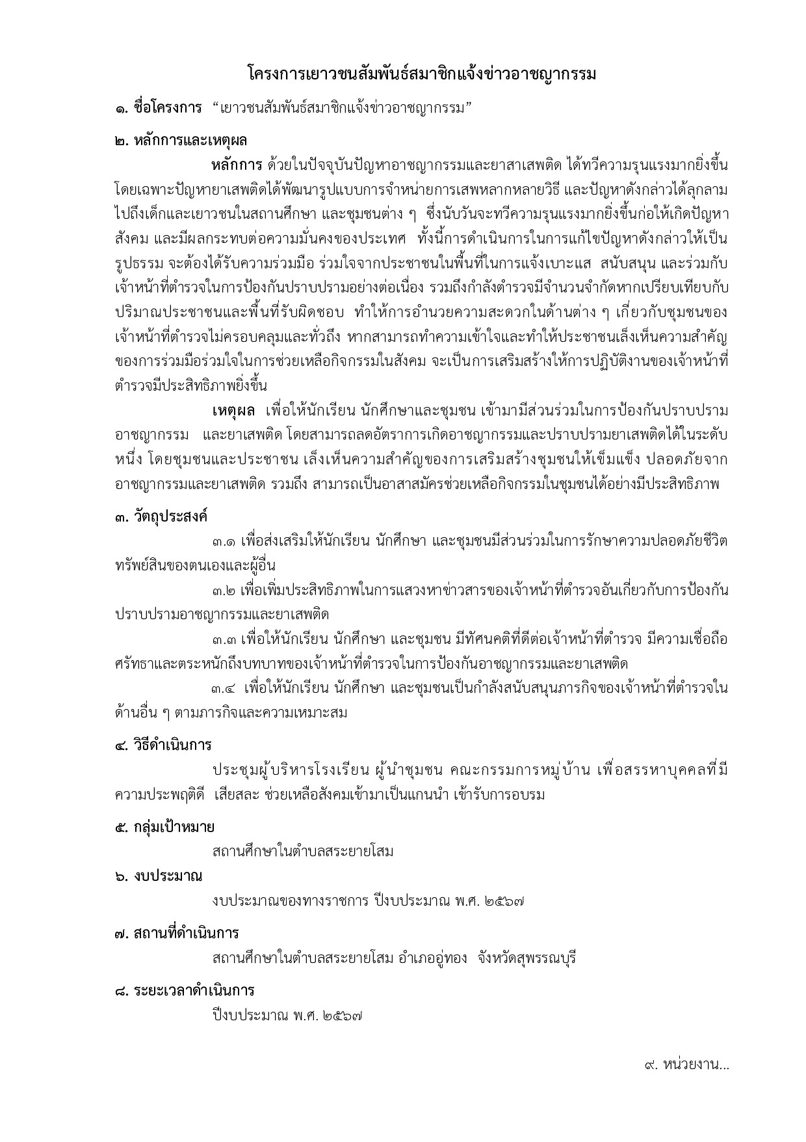
สถานีตำรวจภูธรสระยายโสม จังหวัดสุพรรณบุรี
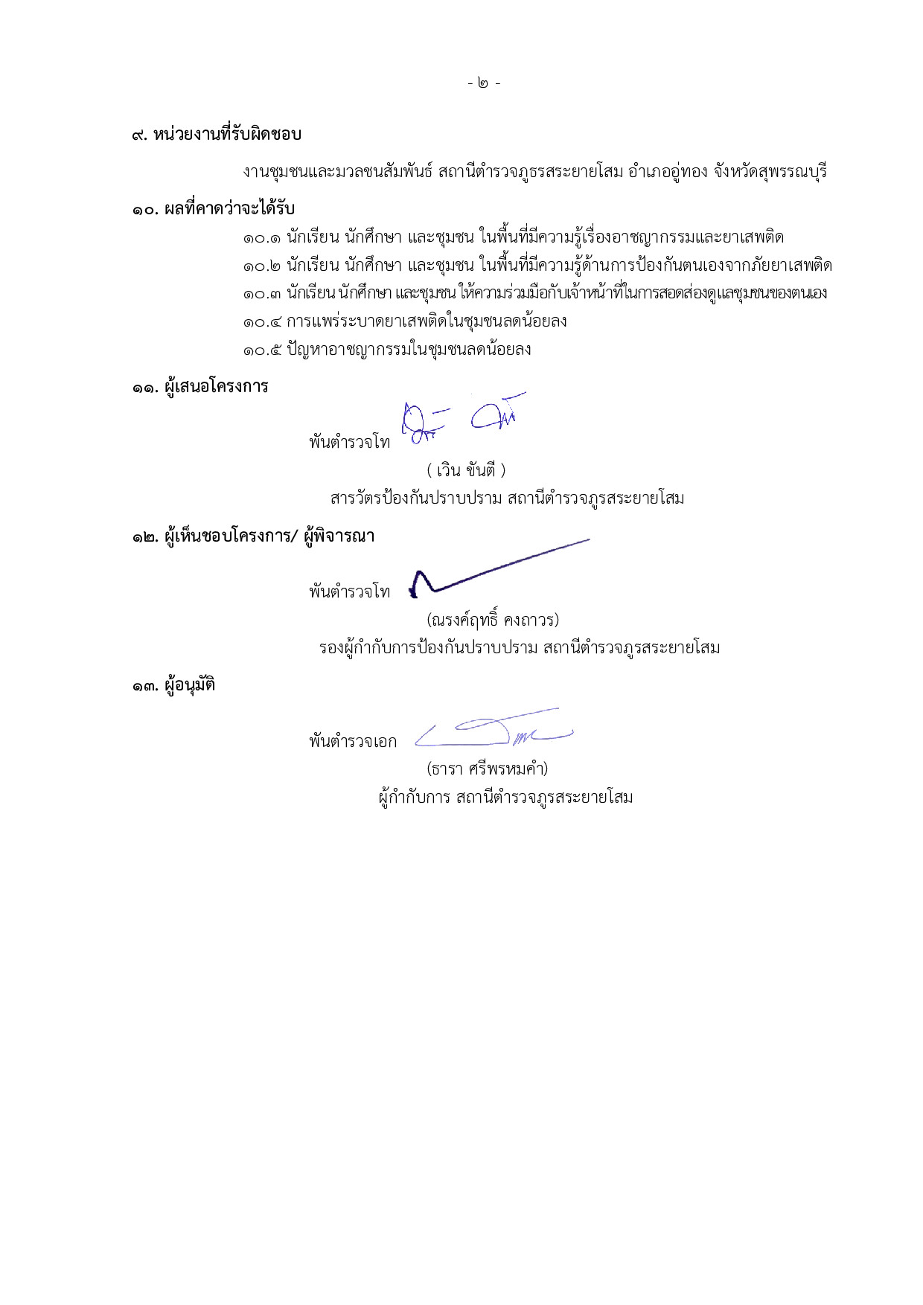

รายงานการปฏิบัติราชการ โครงการเยาวชนสัมพันธ์สมาชิกแจ้งข่าวอาชญากรรม
กิจกรรม : อบรมนักเรียนแกนนำห้องเรียนสีขาว
ปีงบประมาณ พ.ศ. ๒๕๖๗ ประจำเดือน ธันวาคม ๒๕๖๖
กิจกรรม : อบรมนักเรียนแกนนำห้องเรียนสีขาว
วันที่ : ๑1 ธันวาคม ๒๕๖๖ เวลา ๑๐.00 น.
หน่วยงาน : สภ.สระยายโสม จว.สุพรรณบุรี .
สถานที่จัดกิจกรรม : โรงเรียนบ้านหัวทำนบ ต.บ้านดอน อ.อู่ทอง จว.สุพรรณบุรี
รายละเอียดกิจกรรม : พ.ต.ท. ณรงค์ฤทธิ์ คงถาวร รอง ผกก.ป.สภ.สระยายโสม, พ.ต.ท.เวิน ขันตี สวป.สภ.สระยายโสม, ร.ต.อ. ทินกร เนตรสาย รอง สวป.สภ.สระยายโสม, สายตรวจรถยนต์ ร่วมพิธีลงนามบันทึกข้อตกลง (MOU) โครงการสถานศึกษาสีขาวปลอดยาเสพติดและอบายมุข พร้อมทั้งจัดกิจกรรมการอบรมนักเรียนแกนนำห้องเรียนสีขาวให้แก่นักเรียนโรงเรียนบ้านหัวทำนบ
จำนวนผู้เข้าร่วมกิจกรรม : ข้าราชการตำรวจ สภ.สระยายโสม ๕ นาย ร่วมกับครู เจ้าหน้าที่ หน่วยงานอื่น และนักเรียน

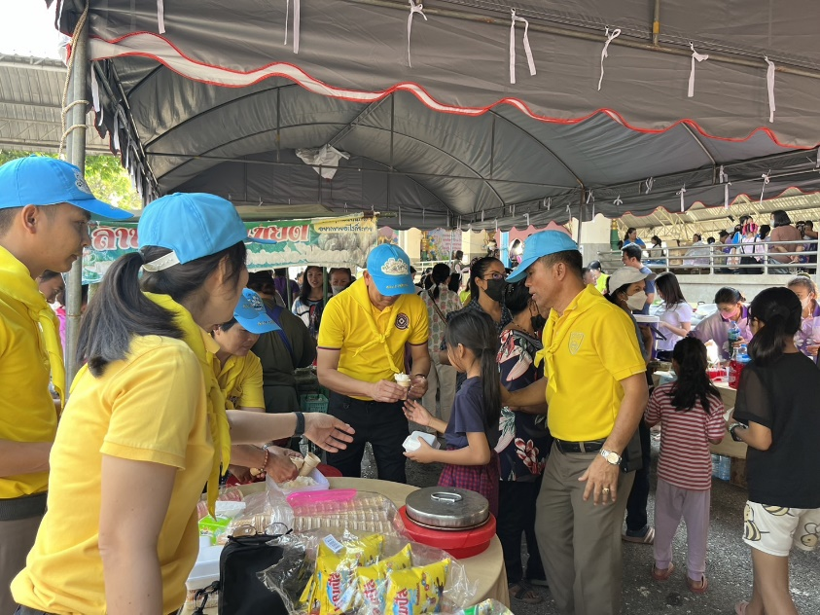

รายงานผลการดำเนินการ ประจำเดือน ธันวาคม ๒๕๖๖
แผนงาน/โครงการ/กิจกรรม | ตัวชี้วัด/สาระสำคัญ (แผนงาน/โครงการ/กิจกรรม) | หน่วยรับผิดชอบ |  | ผลการดำเนินการ | หมายเหตุ
แผนงาน/โครงการ/กิจกรรม | ตัวชี้วัด/สาระสำคัญ (แผนงาน/โครงการ/กิจกรรม) | หลัก | หน่วยปฏิบัติ | ผลการดำเนินการ | หมายเหตุ
อบรมนักเรียนแกนนำห้องเรียนสีขาว | - เพิ่มประสิทธิภาพในการหาข่าวของเจ้าหน้าที่ตำรวจอันเกี่ยวกับการป้องกันและปราบปรามอาชญากรรม  - เพื่อให้นักเรียน นักศึกษา และชุมชนเป็นกำลังสนับสนุนภารกิจของเจ้าหน้าที่ตำรวจในด้านอื่น ๆ ตามภารกิจและความเหมาะสม | งานป้องกันปราบปราม | ข้าราชการตำรวจงานป้องกันปราบปราม | - ร่วมพิธีลงนามบันทึกข้อตกลง (MOU) โครงการสถานศึกษาสีขาวปลอดยาเสพติดและอบายมุข พร้อมทั้งจัดกิจกรรมการอบรมนักเรียนแกนนำห้องเรียนสีขาวให้แก่นักเรียนโรงเรียนบ้านหัวทำนบ
ประจำปีงบประมาณ พ.ศ. ๒๕๖๗
ภาพกิจกรรม
